카테고리 03. 국가유산·문화재 | 세부 주제 3-3. 허준의 무덤

콘텐츠 개요
자료 구성 | 후손의 제문 / 보도자료 / 사진 / 구술

빈칸 정답표
문항 | 정답 | 소속 | 출처
[A] | 동의보감 | 자료A (후손의 제문) | 자료B, 자료D "동의보감"
[B] | 양천허씨족보 | 자료B (보도자료) | 자료D "양천허씨족보에 묘 위치가"
[C] | 쌍분 | 자료C (사진 캡션) | 자료B "쌍분 하나를 찾아냈다" / 자료D "쌍분 형태, 위치, 방향"
[D] | 양평군 | 자료D (구술자료) | 자료A "양평군에 봉해지셨사옵니다"

자료 A: 허준 후손의 제문
제목: 할아버지께 올리는 글
날짜: 1650년(광해군 8년) 가을
쓰는 이: 허준의 손자

할아버지께서 돌아가신 지 벌써 여러 해가 지났습니다.
할아버지를 뵈러 임진강을 건너 파주 진동의 산자락, 배를 타고 강을 건넜습니다. 새벽부터 서둘렀는데도 늦고 말았습니다.
왜란 때 선조 대왕을 의주까지 모시고 보필하며 그 공으로 양평군에 봉해진 것을 자랑스럽게 생각하고 있습니다. 서얼의 몸으로 숱한 차별에도 굳건하게 의술을 이어나간 할아버지를 존경합니다.
이제 할아버지는 계시지 않지만 [A]이 제 손에 남아 있습니다. 백성이 스스로 몸을 돌보기를 바라는 귀한 마음을 잊지 않겠습니다. 이 책을 오래도록 보존하여 사람을 살리도록 하겠습니다.
할아버지, 이제 할머니와 함께 나란히 편히 쉬시기를 바라겠습니다.

자료 B: 보도자료
출처: 국가유산청 보도자료 기반 재구성
놀 공 뉴 스 2026년 9월 30일

[기획] 허준 묘 발견 35주년… 민간인통제선 너머에 잠든 명의를 찾기까지

1991년 9월 30일, 재미 고문서연구가 이양재 씨가 경기도 파주시 진동면 하포리의 한 산자락에서 허준의 묘를 찾아냈다. 발견으로부터 35년이 흐른 오늘, 그 과정을 되짚는다.

족보 한 줄이 이끈 발견
단서는 '[B]'에 기록된 묘 위치였다. "진동면 금승리 금암동"이라는 짧은 한 줄. 이양재 씨는 이 기록을 들고 군부대에 협조를 요청했다. 허준의 묘가 있을 것으로 추정되는 지역이 민간인통제선 안쪽이었기 때문이다.
군의 협조를 얻어 수색에 나선 결과, 해발 159m 산자락에서 쌍분 하나를 찾아냈다. 왼쪽이 허준, 오른쪽이 부인 안동 김씨로 추정되는 묘였다. 발견 당시 이미 도굴된 상태였으나 묘비와 문인석 그리고 상석이 남아 있었다.
묘비에는 '양평군 허공 준'이라는 글자가 새겨져 있었다. 허준이 임진왜란 당시 선조를 보필한 공로로 양평군에 봉해졌다는 기록과 일치했다. 문인석의 높이는 203cm로, 당시 허준의 위상을 짐작할 수 있는 규모다. 이듬해인 1992년 6월, 경기도 기념물 제128호로 지정되었다.
앞으로 허준 묘는?
2023년 3월, 파주시는 허준 묘역 종합정비계획 수립에 착수했다. 현재 허준 묘는 민간인통제선 안에 위치하고 있어 자유롭게 방문할 수 없지만 정비가 완료되면 더 많은 사람들이 명의가 잠든 자리를 찾을 것이라 예상된다.

자료 C: 사진 자료

사진: 허준 묘 정면
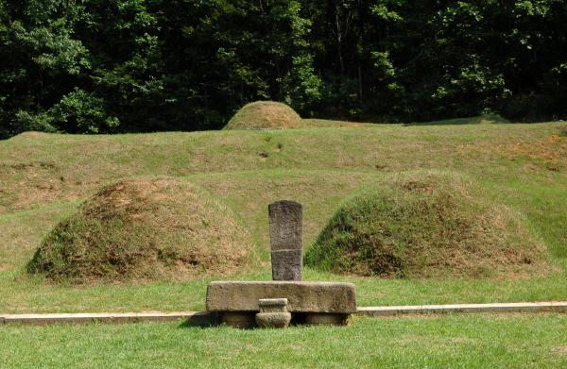
[캡션] 경기도 파주시 진동면 하포리에 위치한 허준 묘 정면. 허준(1539~1615)과 부인 안동 김씨가 나란히 잠든 [C]으로, 1991년 발견 이듬해 경기도 기념물 제128호로 지정되었다.
사진 출처: 파주시 문화관광포털

자료 D: 구술자료
출처: 이양재, 「허준 묘소를 찾기까지를 소회하다」, 통일뉴스(2023.7.17) 기반 재구성
구술자: 이양재, 재미 고문서연구가

"1981년에 한 골동품 거간이 '허준'이라 기명된 편지 하나를 가져왔어요. 글씨를 감정해 보니, 양천 허씨를 통틀어 이 정도 글씨를 쓸 수 있는 사람은 허준이 유일하다고 하더라고요. 거기서부터 시작이었습니다."
"양천허씨족보에 묘 위치가 '장단 하포 광암동 손좌 쌍분'이라고 적혀 있었어요. 그런데 그곳이 민간인통제선 안쪽이에요. 혼자서는 들어갈 수가 없었죠. 1982년 봄에 전화번호부를 뒤져서 장단지주회라는 곳을 찾았고 그 단체 회장님을 모시고 민통선을 드나들며 묘를 찾았어요."
"수년간 진척이 없었는데, 1990년에 문화부가 이듬해 9월의 '이달의 문화 인물'로 허준을 선정했다는 소식을 들었어요. 그때 결심했죠. 9월까지 반드시 찾겠다고요."
"결정적인 단서는 토지대장이었어요. 회장님한테 해방 전 장단군 토지대장을 문의했더니, '하포리 산129, 허형욱' 명의 필지가 나왔어요. 허형욱은 허준의 후손이에요."
"1991년 9월 27일, 산을 올랐어요. 태풍 '미레이유'가 한반도를 북상하던 날이었는데, 처참하게 파헤쳐진 묘소가 눈에 들어왔어요. 도굴을 당한 거죠. 그래도 쌍분 형태, 위치, 방향이 족보 기록과 전부 맞았어요. '여기가 맞습니다'라고 말했어요."
"사흘 뒤인 9월 30일, KBS 취재진과 문화재관리국 전문가를 모시고 다시 올라갔어요. 묘비를 수습했는데, 두 쪽으로 잘려 있었어요. 그래도 양평이라는 글자와 준이라는 글자가 남아 있었죠. 허준이 [D]에 봉해졌다는 기록과 딱 맞았습니다."

